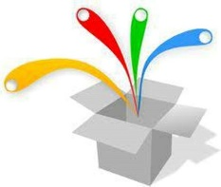

Software y Servicios Informáticos

**I**

**S**

**S**